#### 3.2 Verzuren

**Zuurgraad**

*Verzuren* Door de levensmiddelen te verzuren wordt de *pH verlaagd* en de groei van m.o. geremd. Onder een pH van 4 vindt er geen bacterie groei meer plaats.

In het algemeen vermeerderen de m.o. het beste bij een pH tussen 6 en 8, dus ongeveer bij het neutrale punt.

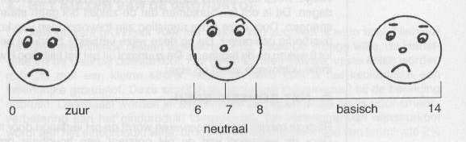

*\*pH lijn met groeiwaarden voor micro-organismen*

*pH* De *zuurgraad* (pH) kan worden gemeten met een pH papiertje. Een veel nauwkeuriger methode is met een pH meter.

**Manieren van verzuren**

Er zijn 2 manieren van verzuren:

- door toevoeging van zuur (zoals azijn);  
- door toevoeging van melkzuurbacteriën.

Bij gebruik van azijnzuur wordt de zure smaak van de opgiet verbeterd door kruiden en suiker toe te voegen.

Voorbeelden van producten zijn: augurken, biet en ui op zoetzuur.

Melkzuurbacteriën maken een product zuur door de suiker in het product om te zetten in melkzuur. Voorbeelden van deze producten zijn: yoghurt en kaas (uit melk), zuurkool (uit witte kool).

De producten die dan ontstaan, zien we niet als bederf. In dit geval helpen de bacteriën juist om het product te conserveren.   
  
MC900347059[1] 

*\* Verzuring door melkzuurbacteriën*

1. Welke twee manieren van verzuren ken je en zet achter iedere manier *twee producten* die op die manier zijn gemaakt.1…………………………….. .………………………………..  
   .………………………………..  
     
   2…………………………….. .………………………………..  
     
    .………………………………..
2. a. Welke pH heeft water?   
     
   ……………………........  
     
   b. Wat verwacht je van de groei van micro-organismen bij een neutrale pH?  
     
   …………………………………………………………………………